PADRONIZAÇÃO DA TERMINOLOGIA ARQUIVÍSTICA: O DIAGNÓSTICO DE ARQUIVO EM FOCO

Maria Fabiana Izidio de Almeida
Doutoranda e Mestra em Ciência da Informação pela Universidade Estadual Paulista "Júlio de Mesquita Filho", Bacharel em Arquivologia pela Universidade Estadual de Londrina, Especialista em Gestão da Informação e documentos pelo Instituto AVM, Técnica Jurídica pela ETEC Antônio Devisate e Arquivista na empresa Marilan Alimentos S/A. E-mail: izidio1985@yahoo.com.br

Marta Ligia Pomim Valentim
Professora Titular da Universidade Estadual Paulista (Unesp). Pós-Doutorado pela Universidad de Salamanca (USAL. Livre Docente em Informação, Conhecimento e Inteligência Organizacional pela Unesp. Doutora em Ciências da Comunicação pela Universidade de São Paulo (USP. Mestre pela Pontifícia Universidade Católica de Campinas (PUC-Campinas). Docente de graduação e pós-graduação da Unesp, campus de Marília. E-mail: valentim@valentin.pro.br

Marcia Cristina de Carvalho Pazin Vitoriano
Doutora e mestre em História Social pela Universidade de São Paulo, é bacharel em História pela mesma universidade. Especialista em Organização de Arquivos, pelo IEB/USP. Docente do Departamento de Ciência da Informação, curso de Arquivologia, da Faculdade de Filosofia e Ciências da Unesp. E-mail: marcia.pazin@unesp.br

Resumo: O fato de a prática arquivística ter ocorrido anteriormente à instituição formal dos cursos de graduação no País, colaborou com o desenvolvimento de uma prática empírica, que impõe um desafio para a Arquivologia contemporânea brasileira: a consolidação de teorias, metodologias e terminologias. Diante desse cenário, evidencia-se como problemática desta pesquisa: quais contribuições à identificação de termos utilizados para o levantamento de dados pode trazer à Arquivologia e aos arquivistas? Identificar os termos que estão sendo aplicados para o levantamento de dados e informações nos arquivos é o objetivo geral norteador desta pesquisa. Para tanto, a pesquisa se caracteriza como qualitativa e quantitativa. O tipo de pesquisa é descritivo-exploratório e, para tanto, utilizou-se do levantamento bibliográfico aplicado à literatura da área. Como principal resultado destaca-se a identificação de seis termos aplicados em trabalhos científicos que abordam a atividade de diagnóstico de arquivo. Nessa perspectiva, constata-se a diversidade de termos para a atividade de diagnóstico de arquivo, o que dificulta a realização de pesquisas sobre essa temática. A discussão e reflexão construídas nesta pesquisa proporcionam à ampliação da atividade diagnóstico de arquivo, bem como contribui com a necessidade de padronização de termos no campo da Arquivologia.

PALAVRAS-CHAVE: Arquivologia. Terminologia. Diagnóstico de Arquivo. Padronização.

1 INTRODUÇÃO
A recente história da Arquivologia no Brasil enquanto Ciência difere da história dos arquivos brasileiros, haja vista que o Arquivo Nacional foi criado no Império, mais especificamente em 1838, com o objetivo de armazenar os documentos públicos de valor permanente.
No Ano de 1970 o Arquivo Nacional fundou o Curso Permanente de Arquivos, visando qualificar e aperfeiçoar as práticas dos profissionais atuantes naquela Instituição. No âmbito universitário, o primeiro curso de graduação foi fundado em 1976, na Universidade de Santa Maria (UFSM), Estado do Rio Grande do Sul, Cidade de Santa Maria.
Atualmente no Brasil existem muitos arquivos públicos, privados e 16 (dezesseis) universidades que oferecem graduação em Arquivologia, o que demonstra o significativo crescimento para a formação de pessoal na área, apesar de sua recente história.
O fato de a prática arquivística ter ocorrido anteriormente à instituição formal dos cursos de graduação no País, colaborou com o desenvolvimento de uma prática empírica, baseada na vivência profissional. Esse cenário impõe um dos desafios para a Arquivologia contemporânea brasileira, qual seja, a consolidação de teorias, metodologias e terminologias. Soma-se a isso, a característica interdisciplinar da Arquivologia, que abarca diferentes teorias e conceitos de outras áreas do conhecimento e que apesar de contribuírem com seu desenvolvimento, também dificultam a consolidação do próprio campo, uma vez que os aportes teóricos dessas áreas ocorrem, muitas vezes, de maneira difusa.
Dentre as carências terminológicas existentes no campo da Arquivologia, destaca-se o termo e a prática do ‘diagnóstico’ voltado aos arquivos, uma vez que é atividade que antecede todas as demais, tendo em vista a implantação da gestão de documentos. Nessa perspectiva, apresentam-se algumas questões preliminares: quais são os termos adotados em pesquisas acadêmicas para o levantamento de dados e informação em arquivos? Há diversidade nesses termos? A pluralidade de termos para a mesma atividade pode ocasionar prejuízos à pesquisa científica no campo da Arquivologia? Diante dos questionamentos apresentados, evidencia-se como questão central: quais contribuições à identificação de termos utilizados para o levantamento de dados pode trazer à Arquivologia e aos arquivistas?
Identificar os termos que estão sendo aplicados para o levantamento de dados e informação nos arquivos em trabalhos acadêmicos é o objetivo norteador desta pesquisa. Para tanto, esta pesquisa caracteriza-se como qualitativa e quantitativa, uma vez que pretende investigar a produção científica em torno do levantamento de dados e informação de arquivos, bem como compreender o tipo de pesquisa desses trabalhos, tendo em vista três categorias estabelecidas a priori: Trabalho teórico; Relato de experiência e Não se aplica.
O tipo de pesquisa é descritivo-exploratório e, para tanto, utilizou-se do levantamento bibliográfico na Base de Dados de Periódicos em Ciência da Informação (BRAPCI), fonte de informação que contempla textos desde o ano de 1972 sobre pesquisas científicas realizadas no campo da Ciência da Informação.
Justifica-se esta pesquisa devido a sua contribuição com a identificação de termos utilizados para o levantamento de dados e informações em arquivos, principal atividade para a implantação da gestão de documentos.

2 TERMINOLOGIA ARQUIVÍSTICA
A construção do conhecimento humano perpassa todos os sentidos do sujeito, pode se processar por meio da visão, audição, olfato, linguagem, tato, caso o sujeito cognoscente perceba, reconheça, se aproprie e processe determinada informação, tendo em vista a sua visão de mundo. Maturana e Varela (2001, p. 35) destacam que “Conhecer é uma ação efetiva, ou seja, uma efetividade operacional no domínio de existência do ser vivo”.
A todo momento, é possível conhecer algo novo, uma vez que essa ação é algo implícito nos sujeitos, pois:
[...] o conhecimento é um fenômeno baseado em representações mentais que fazemos do mundo. A mente seria, então, um espelho da natureza. O mundo conteria “informações” e nossa tarefa seria extraí-las dele por meio da cognição (MARIOTTI, 2001, p. 8).

O processo de conhecimento bem como sua construção são dinâmicos, interativos e, muitas vezes, ocorrem de modo natural. Registrar os conhecimentos produzidos, organizá-los, classificá-los e torná-los disponíveis ao máximo de usuários possíveis tem se constituído em um desafio para os profissionais da informação, uma vez que acontece de maneira progressiva, ininterrupta e em uma velocidade célere.
O conhecimento científico e o desenvolvimento tecnológico mudaram tanto nas duas últimas décadas, que não só mudou o mundo como transformou em algo de entendimento impossível face à quantidade e à complexidade da constante e progressiva fragmentação e integração de uma infinita informação, matéria, energia e tempo (ILHARCO, 2003, p. 30).

Nesse cenário dinâmico e interativo encontra-se o conhecimento científico-acadêmico, armazenado nas mais variadas bases de dados, contendo livros, artigos, trabalhos em anais de eventos, dissertações e teses. Contudo, para tornar seus conteúdos acessíveis, é essencial padronizar os termos técnicos que comporão as terminologias científicas das distintas áreas do conhecimento.
Faz-se necessário diferenciar o significado de termo e terminologia. De acordo com o Dicionário Online de Português (2019) ‘termo’ significa “Expressão própria de uma área do conhecimento”, ou seja, cada área do conhecimento possui termos próprios, que representam determinado método, objeto, instrumento, um vocábulo que todos os profissionais de determinada área devem conhecer para facilitar e evitar ruídos de comunicação.
Por outro lado, ‘terminologia’ é definida como: “Conjunto de termos particulares, ou nomeação de uma ciência, de uma arte, de um ofício, de uma profissão” (DICIONÁRIO ONLINE DE PORTUGUÊS, 2019). Tendo em vista que os termos e o próprio conjunto de termos de determinada área do conhecimento é um facilitador para a troca de dados, informações e conhecimento entre profissionais, não possuir termos definidos e padronizados pode ocasionar dificuldades nas atividades, trocas de informações e na própria construção de conhecimento.
No Brasil, a terminologia arquivística vem passando por um longo processo de consolidação desde a criação dos primeiros cursos de Arquivologia no País. Gradativamente, o desenvolvimento de pesquisas teóricas vem fortalecendo a compreensão e ampliando a utilização de diversos conceitos. Ações de órgãos representativos de classes junto aos profissionais e meio acadêmico, visando o desenvolvimento da área, também colaboram com esse cenário.
A impressão terminológica é um problema que permeia algumas definições da Arquivologia. O profissional atuante na área, bem como o pesquisador interessado em contribuir para o avanço de propostas metodológicas relacionadas a esses levantamentos, enfrentam a falta de um rigor científico que determine o uso de conceitos e noções relacionados ao tema (BRAGA; RONCAGLIO, 2019, p. 391).

Na Arquivologia esses movimentos têm sido constantes, em 1971 com a criação da Associação dos Arquivistas Brasileiros (AAB) iniciou-se discussões que buscavam aperfeiçoar as literaturas estrangeiras à realidade brasileira, pois a utilização de termos estrangeiros influía em vários erros. A partir das discussões e estudos realizados foi possível desenvolver uma terminologia própria da área.
O resultado dessas atividades foi à elaboração de um glossário com 132 (cento e trinta e dois) termos, o qual foi apresentado no I Congresso Brasileiro de Arquivologia. Posteriormente,
[...] a AAB retomou o trabalho daquele grupo pioneiro, criando em 1977 o Comitê de Terminologia Arquivística, que se uniu posteriormente (1980) à Comissão de Estudos de Arquivologia da Associação Brasileira de Normas Técnicas (ABNT). O resultado foi à divulgação do projeto Arquivos (1982), que teve, por seu caráter “oficial”, ampla circulação [...] (DICIONÁRIO DE TERMINOLOGIA ARQUIVÍSTICA, 1996, p. IX, grifo do autor).

Os arquivistas brasileiros ansiavam pela consolidação da Arquivologia, de maneira que atendessem as necessidades do País, e elaborar a terminologia, teorias e conceitos faz parte desse processo. As movimentações continuam até os dias atuais, haja vista que muitas teses contribuem significativamente com a Arquivologia e a Ciência da Informação, propondo novos modelos teóricos e metodológicos.
As instituições arquivísticas também continuam promovendo eventos científicos, visando aprofundar as discussões teóricas em torno da terminologia arquivística. Recentemente, em junho de 2018, a Associação dos Arquivistas do Estado de São Paulo (ARQ/SP) promoveu o I Seminário de Terminologia Arquivística com objetivo de:
[...] adensar, teoricamente, o sentido e o alcance de termos que tradicionalmente vêm sendo empregados no trato com os arquivos, apesar de muitos deles serem também utilizados (com teor similar ou não) por outras disciplinas, como a biblioteconomia, a museologia e a tecnologia da informação. Evitando uma abordagem corporativista, a ideia é não só aprofundar a análise de termos que procuram dar conta dos elementos centrais da ciência arquivística, isto é, daqueles que lhe conferem especificidade a autonomia, mas avaliar um fenômeno recente, qual seja, o da criação de novos termos para designar requisitos e procedimentos próprios dos chamados arquivos digitais (ASSOCIAÇÃO DOS ARQUIVISTAS DO ESTADO DE SÃO PAULO, 2018).

A terminologia, bem como os conceitos, metodologias, métodos e ferramentas de uma ciência devem ser regularmente revisados, parte dessa necessidade relaciona-se com as mudanças que a própria sociedade apresenta, ou até mesmo questões de transformação da própria ciência, a Arquivologia tem realizado esse trabalho, pois
O conhecimento fixou-se através dos elementos da linguagem. Novos conhecimentos apareceram com novos elementos linguísticos e através destes tornaram-se mais claros e distintos (DAHLBERG, 1978, p. 101).

Nesse sentido, identificar os termos utilizados para a prática de diagnóstico em arquivos é salutar a esta pesquisa, uma vez que é preciso identificá-los para posteriormente propor adequações e melhorias.

2.1 Diagnóstico
As Ciências Sociais Aplicadas (CSA) sempre buscaram dialogar com outras ciências, para encontrar subsídios que abarcam metodologias, métodos e técnicas, visando aperfeiçoar suas teorias e, consequentemente, suas práticas.
Para tal cenário, cita-se como exemplo os métodos de pesquisas adaptadas à Arquivologia e à Ciência da Informação. Sabe-se que o método de pesquisa ‘Estudo de Caso’ advém da área da Saúde, como afirma Goldenberg (2004, p. 33) “O termo estudo de caso vem de uma tradição de pesquisa médica e psicológica, na qual se refere a uma análise detalhada de um caso individual que explica a dinâmica e a patologia de uma doença dada”. Nos dias atuais, é constante a utilização deste método nas pesquisas dos campos da Arquivologia e Ciência da Informação.
Abordou-se o exemplo da Medicina, uma vez que o foco desta pesquisa reside em torno de um termo, também, oriundo da área da Saúde: o diagnóstico. Considerado por muitos o pai da Medicina Hipócrates nasceu no Século V a.C., seguindo a carreira do próprio pai que, também, se dedicou a Medicina, e possuía um olhar para a observação de seus pacientes.
Posteriormente, Hipócrates estudou retórica, Filosofia e frequentou o maior centro médico da época, ficou conhecido por distinguir sintomas e doenças, trazendo grandes contribuições à área da Saúde. É de Hipócrates o juramento realizado até hoje na graduação dos cursos de Medicina (UNIVERSIDADE DE LISBOA, 2018).
Hipócrates realizou também a separação da magia e da Medicina, utilizando métodos racionais para tratar os pacientes, utilizando pela primeira vez a palavra diagnóstico, no meio dos estudiosos deste campo científico. Por esses feitos é respeitado ainda hoje pela classe médica, haja vista que suas inovações perpassam os dias atuais, pois “Ressaltou a importância da observação clínica para o diagnóstico e o prognóstico e estabeleceu normas para a anamnese e o exame físico do paciente” (CASTIGLIONI, 1947, p. 174, apud REZENDE, 2009, p. 182).
De origem grega o termo ‘diagnóstico’ compõe-se de um prefixo ‘dia’ que significa “através de, por meio de” e seu radical ‘gnosis’ que significa “conhecimento”. De maneira geral, o diagnóstico parte de um conhecimento prévio de quem está realizando o exame, para identificar os sintomas aparentes, e, a partir disso, chega-se a uma conclusão, a um diagnóstico.
Conhecer a origem de termos científicos é fundamental para aprofundar cientificamente qualquer objeto de estudo, pois assim é possível compreender as origens, aplicações e adaptações de determinada metodologia, técnica e ferramenta.
O Dicionário Online de Português (2018) indica a seguinte definição para diagnóstico: “Parte da consulta médica em que o médico faz exames, buscando encontrar a razão e a natureza da afecção, da doença; determinação de uma doença a partir da descrição de seus sintomas”. Nota-se, que o termo ‘diagnóstico’ está diretamente relacionado ao campo da Medicina, mas como as ciências transformam-se e buscam constantemente a interdisciplinaridade, atualmente pode-se encontrar várias áreas praticando diagnósticos voltados à outros objetos de estudos.
A Ciência da Administração utiliza-se de diagnóstico, a partir do termo ‘diagnóstico organizacional’, definindo-o como um: “[...] levantamento de dados a respeito de uma organização para definir e interpretar os problemas e as fragilidades da organização para que possam ser remediados e resolvidos” (CHIAVENATO, 2014, p. 176).
A Administração possui diversas ferramentas para realizar o diagnóstico organizacional, que visa mapear a organização em diversas esferas: clima, estrutura, cargos e salários, entre outras necessidades organizacionais. Como ferramentas utilizadas nesse processo de diagnóstico organizacional pode-se citar: Análise SWOT, Ciclo PDCA (Planejar, Fazer, Checar e Agir), Diagrama de Ishikawa, entre outros, cada qual auxiliará em uma necessidade da organização.
A Arquivologia também realiza diagnóstico, visando identificar os problemas informacionais e estruturais do ambiente organizacional.
O diagnóstico de arquivo, com seu conjunto de atividades técnicas, buscando identificar os problemas informacionais e do acervo documental da organização, dará base à Gestão Documental, se realizado com criticidade, investigando informações além das características físicas do arquivo (ALMEIDA; VITORIANO, 2018, p. 70).

Os diagnósticos de arquivo, um dos termos utilizados para essa atividade, devem contemplar a totalidade das organizações, investigando seus fluxos formais, informais, processos, pessoas, entre outros elementos que refletem e constituem um arquivo de ambiente privado.

2.1.1 Diagnóstico de Arquivo
Publicado pela AAB em 1996, o Dicionário de Terminologia Arquivística é fruto da união de distintos arquivistas, que realizaram não só a tradução de termos e verbetes, mas também buscaram adaptá-los à realidade brasileira, sempre remetendo-os aos termos equivalentes em outros idiomas.
Eis porque preferimos a fórmula “termos equivalentes para indicar a correspondência de certos conceitos nas línguas inglesa, francesa e espanhola (e, eventualmente, a variação lusitana em português), numa tentativa de aproximação com a prática arquivística internacional. Quando tais termos não aparecem nos respectivos verbetes, é por não serem usuais em outros países ou por não terem sido encontrados na bibliografia disponível (CAMARGO; BELLOTTO, 1996).

Investigar a realidade de outros países torna-se fundamental para pesquisas, dessa maneira o Dicionário de Terminologia Arquivística (1996) tornou-se relevante a esta pesquisa, não só por apresentar a definição do termo ‘diagnóstico de arquivo’, mas também por apresentar os termos equivalentes. Naquele momento, os arquivistas compreendiam diagnóstico de arquivos como:
Análise das informações básicas (quantidade, localização, estado físico, condições de armazenamento, grau de crescimento, frequência de consulta e outras) sobre arquivos, a fim de implantar sistemas e estabelecer programas de transferência, recolhimento, microfilmagem, conservação e demais atividades. Termos equivalentes: desklist, records survey (I); censo de archivos (E); censo de arquivos (P) (CAMARGO; BELOTTO, 1996, p. 24, grifo do autor).

Nota-se que essa definição não contempla itens documentais e informacionais, atendo-se unicamente a questões ambientais do arquivo, enquanto prédio e estado de conservação dos documentos. Certamente, essa definição relaciona-se com o tempo em que foi elaborada, isto é, momento em que a Arquivologia tinha, ainda, como foco o documento e, em especial, os documentos permanentes e não suas informações e características intrínsecas. Essa realidade começa a se transformar a partir do paradigma pós-custodial,
[...] emergente no final do século XX, possui uma perspectiva que coloca a Arquivística no campo da Ciência da Informação, pois entende que o objeto científico da mesma não pode mais ser o documento de arquivo, mas sim a informação (SOARES; PINTO; MALHEIRO, 2015, p. 22).

A Ciência da Informação foi fundamental para a Arquivologia trilhar outros horizontes e abarcar a informação também como foco de sua problemática e estudo.
No Ano de 2005 uma nova obra é publicada pelo Arquivo Nacional, o Dicionário Brasileiro de Terminologia Arquivística, que “[...] lança, após anos de trabalho, o Dicionário brasileiro de terminologia arquivística, instrumento de fundamental importância para a normalização conceitual das atividades inerentes ao fazer arquivístico” (SILVA, 2005, p. 5).
Apesar de terem se passado nove anos entre a publicação do Dicionário lançado pela AAB e o lançado pelo Arquivo Nacional, quando a Arquivologia já abrangia os estudos voltados à informação, o Arquivo Nacional não avançou em relação a definição de ‘diagnóstico de arquivo’, de modo a contemplar a informação, e tampouco traz o termo ‘diagnóstico de arquivo’.
No intuito de apontar nessa obra um termo aproximado, localizou-se o termo: “identificação: Processo de reconhecimento, sistematização e registro de informações sobre arquivos, com vistas ao seu controle físico e/ou intelectual” (ARQUIVO NACIONAL, 2005, p. 104, grifo do autor). Buscou-se também o termo ‘mapeamento’, entretanto, também não foi localizado no referido Dicionário. Encontrou-se, também, o termo ‘censo de arquivos’: “Levantamento oficial, em geral periódico, dos arquivos de um determinado universo, para obtenção de dados quantitativos e qualitativos” (ARQUIVO NACIONAL, 2005, p. 46, grifo do autor).
Apesar de se aproximar da atividade de diagnóstico de arquivo, a ‘identificação’ e o ‘censo de arquivos’ também não contemplam itens informacionais, restringindo-se a informações do arquivo, enquanto prédio. Outra reflexão que foi possível fazer, a partir dessa diversidade de termos, se refere à carência de padronização das terminologias arquivísticas, o que dificulta a consolidação da área no que tange à terminologia, bem como as pesquisas desenvolvidas em torno da prática de diagnóstico de arquivo. Certamente essa diversificação na literatura reflete de modo desfavorável na prática e produção científica em torno dessa atividade.
Nos anos de 2010 e de 2015 foram realizadas atualizações no Dicionário de Terminologia Arquivística, originalmente publicado em 1996, porém contemplou somente o acordo ortográfico brasileiro e uma versão de bolso, nada mais foi alterado em termos de conceitos e definições. Acredita-se que o Seminário realizado em 2018 pela ARQ/SP possa resultar em novas publicações, no que tange a terminologia arquivística.
O diagnóstico de arquivo deve ser a base para a implantação da gestão de documentos, haja vista que o mapeamento e reconhecimento da organização fazem-se extremamente necessários para planejar, gerenciar e controlar as informações e os documentos de qualquer organização, tornando o acesso à informação ágil e seu uso possível aos usuários.

3 PROCEDIMENTOS METODOLÓGICOS

Esta pesquisa caracteriza-se como qualiquantitativa, uma vez que buscou-se identificar os termos praticados para a atividade de diagnóstico de arquivo, bem como o tipo de pesquisa realizada nos trabalhos publicados e identificados. Caracteriza-se como do tipo descritivo-exploratório, como defendem Diehl e Tatim (2004, p. 54) a pesquisa descritiva “[...] tem como objetivo primordial a descrição das características de determinada população, fenômeno ou, então o estabelecimento de relações entre variáveis”.
Utilizou-se o levantamento bibliográfico na Base de Dados de Periódicos em Ciência da Informação (BRAPCI), fonte de informação que contempla textos desde 1972 sobre pesquisas científicas realizadas no campo da Ciência da Informação.
Atualmente disponibiliza referências e resumos de 19.255 textos publicados em 57 periódicos nacionais impressos e eletrônicos da área de CI. Dos periódicos disponíveis 40 estão ativos e 17 históricos (descontinuados). Além de tudo isso, a BRAPCI está fazendo uma pesquisa online com os seus usuários com a finalidade de avaliar a base de pesquisa BRAPCI da Universidade Federal do Paraná criado sob o ponto de vista do usuário para a possibilidade de implementar futuras melhorias de interface, conteúdo e nível de satisfação (BRAPCI, 2019).

O levantamento na BRAPCI ocorreu no dia 26 de junho de 2019, destacando-se que essa informação é importante, haja vista que a BRAPCI é atualizada constantemente por abrigar muitos periódicos científicos da área, bem como os anais do Encontro Nacional de Pesquisa em Ciência da Informação (ENANCIB).
Para realizar o levantamento aplicou-se no campo de busca da BRAPCI os seguintes termos: ‘diagnóstico de arquivo’; ‘diagnóstico arquivístico’; ‘diagnóstico documental’; ‘mapeamento documental’; ‘mapeamento da informação’; ‘mapeamento arquivístico’; ‘identificação documental’; ‘identificação arquivística’ e ‘censo de arquivo’, selecionando-se a opção palavra-chave.

4 APRESENTAÇÃO DE RESULTADOS
A partir das estratégias de busca realizadas na BRAPCI, obteve-se 54 (cinquenta e quatro) resultados que, por sua vez, serão apresentados nesta Seção.

Gráfico 1: Termos relacionados a diagnóstico de arquivo
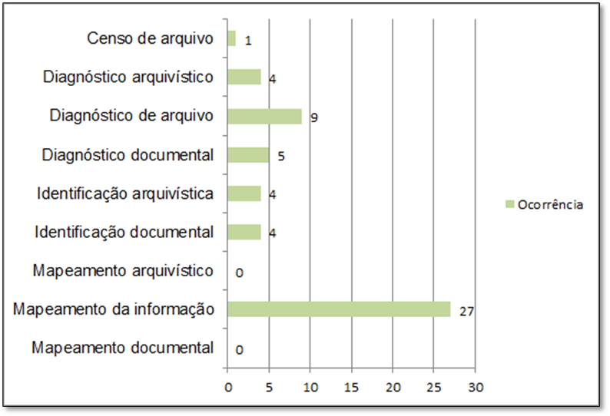
Fonte: Elaboração própria a partir dos dados de pesquisa (2019).

Pode-se observar no Gráfico 1 que não existe um consenso no que concerne a um termo específico para ‘diagnóstico de arquivo’. Além dessa primeira constatação, percebe-se que o termo ‘censo de arquivo’ tem baixa adesão por parte dos pesquisadores da área, indicando um único artigo. Há, ainda, zero ocorrência para os termos: ‘mapeamento arquivístico’ e ‘mapeamento documental’.
Para compreender o tipo de pesquisa abordado nos trabalhos acadêmicos identificados foram estabelecidas três categorias: artigo teórico: para trabalhos que discutem de modo teórico a atividade de diagnóstico de arquivo; Relato de experiência: para trabalhos que relatam a prática realizada de diagnóstico de arquivo; e Não se aplica: para trabalhos que apareceram no resultado de pesquisa, entretanto de fato abordam outros assuntos relacionados a diagnóstico de arquivo.
A partir do estabelecimento das categorias supracitadas analisou-se os títulos e resumos de cada artigo (Tabela 1).

Tabela 1: Categorias de trabalhos acadêmicos sobre diagnóstico de arquivo
Palavras-Chave | Artigo Teórico | Relato de Experiência | Não se Aplica
Censo de arquivo | - | - | 1
Diagnóstico arquivístico | 1 | 3 | -
Diagnóstico de arquivo | 5 | 4 | -
Diagnóstico documental | 3 | 2 | -
Identificação arquivística | - | 4 | -
Identificação documental | 3 | 1 | -
Mapeamento da informação | 1 | 1 | 25
Total | 13 | 15 | 26
Fonte: Elaboração própria a partir dos dados de pesquisa (2019).

Observa-se na Tabela 1 que, dos 54 (cinquenta e quatro) trabalhos identificados, 48% não se relacionam com diagnóstico de arquivo, conforme demonstrado na categoria “Não se aplica”, sendo a maior parte recuperada a partir da palavra-chave ‘mapeamento da informação’, o que demonstra a carência da relação de mapeamento da informação com o diagnóstico de arquivo. Os artigos teóricos totalizam 24% e os relatos de experiência 28%, apresentando um equilíbrio entre as publicações recuperadas.
Outra informação relevante que pode ser observada refere-se ao termo ‘diagnóstico de arquivo’ que apresenta a maior ocorrência, tendo em vista a categoria “Trabalho teórico” e “Relato de Experiência”.
No intuito de ressaltar os trabalhos teóricos, uma vez que visam discutir e refletir teorias, metodologias e aplicabilidade apresenta-se a Figura 1 com os títulos das publicações recuperadas.

Figura 1: Trabalhos teóricos sobre diagnóstico de arquivo.
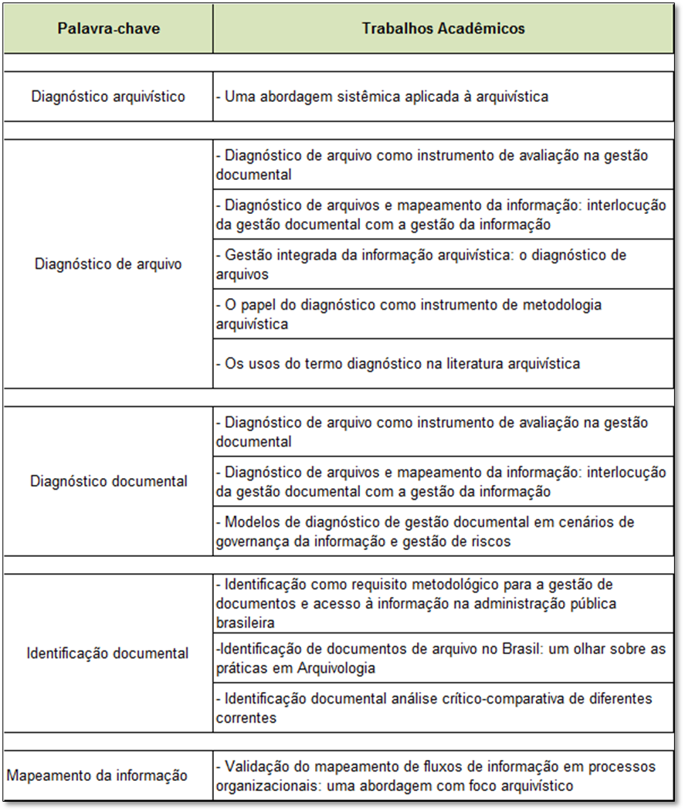
Fonte: Elaboração própria a partir dos dados de pesquisa (2019).

Nota-se que dos 15 (quinze) trabalhos teóricos, 2 (dois) foram recuperados utilizando-se as palavras-chaves ‘diagnóstico de arquivo’ e ‘diagnóstico documental’, são eles: “Diagnóstico de arquivo como instrumento de avaliação na gestão documental” e “Diagnóstico de arquivos e mapeamento da informação: interlocução da gestão documental com a gestão da informação”.
Os resultados obtidos a partir da pesquisa realizada na BRAPCI demonstram certa fragilidade terminológica em relação aos termos pesquisados, uma vez que foram utilizados 9 (nove) distintos termos, visando obter um resultado mais consistente para a mesma atividade arquivística. Confirmando a dificuldade para a construção de conhecimento sobre a referida temática. É célere a necessidade de a Arquivologia padronizar os termos para a sua evolução.

5 CONSIDERAÇÕES FINAIS
A consolidação de uma ciência perpassa diferentes elementos e contextos, entre eles destaca-se a padronização de termos, conceitos e definições, uma vez que facilita a comunicação entre profissionais, evitando ruídos, até mesmo erro e, ainda, impulsiona as pesquisas científicas, pois ao inserir uma palavra-chave padronizada nas fontes de informação, é possível recuperar com fidedignidade as pesquisas que estão sendo publicadas e disseminadas à comunidade da área.
A presente pesquisa objetivou identificar como os trabalhos científicos que estão sendo publicados abordam a atividade ‘diagnóstico de arquivo’ e, para tanto, foram utilizadas 6 (seis) distintos termos: ‘diagnóstico de arquivo’; ‘diagnóstico arquivístico’; ‘diagnóstico documental’; ‘identificação arquivística’; ‘identificação documental’ e ‘mapeamento da informação’, sendo ‘diagnóstico de arquivo’ o termo com maior ocorrência.
Dessa maneira, constata-se a diversidade de termos para a atividade de diagnóstico de arquivo, o que reflete a dificuldade de se recuperar as pesquisas desenvolvidas sobre esta temática, fator determinante para a construção de conhecimento no campo da Arquivologia.
Entende-se que o objetivo da pesquisa foi atingido, uma vez que se identificou os termos mais utilizados para diagnóstico de arquivo, conforme apresentado nos resultados obtidos.
Os resultados desta pesquisa podem contribuir para os pesquisadores desta temática, e aos arquivistas que necessitam implantar a gestão de documentos em suas organizações, sejam públicas ou privadas, bem como necessitam mapear os arquivos e os fluxos informacionais no ambiente em que atuam.
A reflexão construída a partir desta pesquisa proporciona também à ampliação da discussão em torno da atividade diagnóstico de arquivo, bem como contribui para a discussão da necessidade de padronização terminológica no campo da Arquivologia.

REFERÊNCIAS
ALMEIDA, M. F. I.; VITORIANO, M. C. C. P. Diagnóstico de arquivos e mapeamento da informação: interlocução da gestão documental com a gestão da informação. Em Questão, v. 24, n. 3, p. 68-95, 2018. DOI: 10.19132/1808-5245243.68-95. Acesso em: 17 jul. 2019.

ASSOCIAÇÃO DOS ARQUIVISTAS DO ESTADO DE SÃO PAULO. SEMINÁRIO DE TERMINOLOGIA ARQUIVÍSTICA. 1., 2018. Disponível em: http://arqsp.org.br/i-seminario-de-terminologia-arquivistica/. Acesso em 29 de jun. de 2019.

BRAGA, M. G. RONCAGLIO, C. Os usos do termo diagnóstico na literatura arquivística. In: Revista Em Questão, Porto Alegre, v. 25, n. 1, p. 390-413, jan./abr. 2019 DOI: http://dx.doi.org/10.19132/1808-5245251.390-413.

BASE DE DADOS REFERENCIAIS DE ARTIGOS DE PERIÓDICOS EM CIÊNCIA DA INFORMAÇÃO. Disponível em: http://www.brapci.inf.br/index.php/res/about. Acesso em 29 de jun. de 2019.

CAMARGO, A. M. de A.; BELLOTTO, H. L. (Coord.). Dicionário de terminologia arquivística. São Paulo: Associação dos Arquivistas Brasileiros, 1996.

CHIAVENATO, I. Introdução à teoria da administração. São Paulo: Manole, 2014.

DAHLBERG, I. Teoria do conceito. Ciência da Informação, v. 7, n. 2, dez. 1978. ISSN 1518-8353. Disponível em: http://revista.ibict.br/ciinf/article/vi ew/115/115. Acesso em: 13 mai. 2019. DOI: https://doi.org/10.1822 5/ci.inf..v7i2.115.

DICIONÁRIO ONLINE DE PORTUGUÊS. Disponível em: https://www.dicio.com.br. Acesso em: 29 de jun. de 2019.

DIEHL, A. A.; TATIM, D. C. Pesquisa em Ciências Sociais Aplicadas: métodos e técnicas. São Paulo: Pearson Prentice Hall, 2004.

GIL, A. C. Métodos e técnicas de pesquisa social. 4ª ed. São Paulo: Atlas, 1994.

GOLDENBERG, M. A Arte de pesquisar. Rio de Janeiro: Editora Record, 2004.

ILHARCO, F. Filosofia da informação: uma introdução como fundação da acção, da comunicação e da decisão. Lisboa: Universidade Católica, 2003. 207p.

MARIOTTI, H. In. MATURANA, H. R.; VARELA, F. J. A árvore do conhecimento: bases biológicas da compreensão humana. São Paulo: Palas Athena, 2001.

MATURANA, H. R.; VARELA, F. J. A árvore do conhecimento: bases biológicas da compreensão humana. São Paulo: Palas Athena, 2001.

REZENDE, J. M. Os construtores da moderna medicina. In: ______. À sombra do plátano: crônicas de história da medicina [online]. São Paulo: Editora Unifesp, 2009. p. 181-200. ISBN 978-85-61673-63-5. Disponível em: http://books.scielo.org/id/8kf92/pdf/rezende-9788561673635.pdf. Acesso em 10 maio 2018.

SILVA, J. A. Prefácio. In. ARQUIVO NACIONAL. Dicionário brasileiro de terminologia arquivística. Rio de Janeiro, 2005.

SOARES, A. P. A.; PINTO, A. L.; SILVA, A. M. O paradigma pós-custodial da Arquivística. Revista a&b., s. 3, n. 4, 22-39, 2015.

UNIVERSIDADE DE LISBOA, 2018. Disponível em: http://www.educ.fc.ul.pt/docentes/opombo/hfe/protagoras/links/hipocrates.htm. Acesso em 10 maio 2019.

STANDARDIZATION OF ARCHIVAL TERMINOLOGY: THE RECORD SURVEY IN FOCUS

Abstract: The fact that archival practice occurred prior to the formal institution of undergraduate courses in the country, contributed to the development of an empirical practice, which imposes a challenge for Brazilian contemporary archivology: the consolidation of theories, methodologies, and terminologies. In view of this scenario, it is evident as a problem of this research: what contributions to the identification of terms used for data collection can bring to Archivology and archivists? To identify the terms that are being applied for the collection of data and information in the records is the general objective guiding this research. The research is characterized as qualitative and quantitative, since it intends to investigate the scientific production about collection of data and information from records, as well as to understand the type of research developed in these papers. The type of research is descriptive and exploratory, and, for that, we used the bibliographic survey applied to the literature in the area. The main result is the identification of six terms applied in scientific papers that address the activity of records survey. In this perspective, it represents a difficult to carry out research on this theme. The discussion and reflection constructed in this research provide for the expansion of the records survey in archives, as well as contributing to the need for standardization of terms in the field of Archival Science.

Keywords: Archival Science. Terminology. Records Survey. Standardization

Originais recebidos em: 26/03/2020
Aceito para publicação em: 24/06/2020
Publicado em: 30/06/2020

Conjunto de regras que constitui a arte de falar bem.
Utilizada para fazer análise de cenário.
Promover a melhoria contínua - Plan, Do Check, Act.
Utilizada para análise de processos
(I): Língua inglesa
(E): Língua espanhola
(P): Língua portuguesa

